Опорно- двигательная система.
Опорно-двигательная система (ОДС) человека состоит из двух частей: пассивной (скелет со связочно-суставным аппаратом и активной (мышцы).
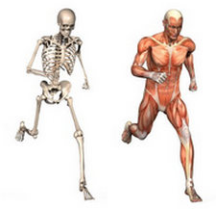
Функции ОДС
- опорная — фиксация мышц и внутренних органов;
- защитная — защита жизненно важных органов от повреждения(головной мозг защищён костями черепа, спинной мозг защищён костями позвоночника и др.);
- кроветворная — система органов организма, отвечающих за постоянство состава крови( в красном костном мозге образуются форменные элементы крови).
- Кости и мышцы принимают участие в обмене веществ, в частности в обмене железа, кальция и фосфора.
Взаимосвязь функций и строения опорно-двигательной системы.
Опорно-двигательная система образована скелетом и мышцами.
В скелете человека 206-220 костей.
Разновидности костей:
- трубчатые — длинные (плечевая, бедренная и т.д.);
- плоские (лопатки, ребра, тазовые);
- смешанные (позвонки, некоторые кости черепа).
- губчатые кости состоят из губчатого вещества, покрыты тонким слоем компактного; длинные (ребра, грудина) и короткие (кости запястья, предплюсны).
Соединения костей:
- – неподвижные или непрерывные – кости срастаются или скреплены соединительной тканью (соединения крыши черепа);
- – полуподвижные или полусустав – соединения позвонков межпозвоночными хрящевыми дисками,
- – подвижные – суставы.
Сустав образован:
- суставными поверхностями, покрытыми
- суставным хрящом,
- суставной соединительно-тканной сумкой,
- суставной полостью, содержащей
- суставную жидкость
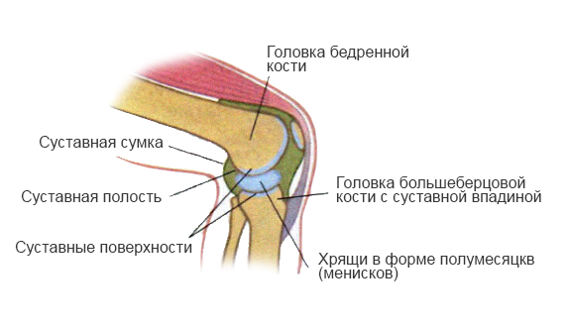

I. Скелет головы – череп:
лицевой отдел
мозговой отдел.

В черепе есть одна подвижная кость – верхняя челюсть. Все остальные кости черепа соединены неподвижно.
Основными отличиями черепа человека являются: объем мозговой части до 1500 см³, большое затылочное отверстие на основании черепа, большие глазницы на лицевой части, подбородочный бугор на нижней челюсти, дифференцированные зубы как молочные, так и постоянные.

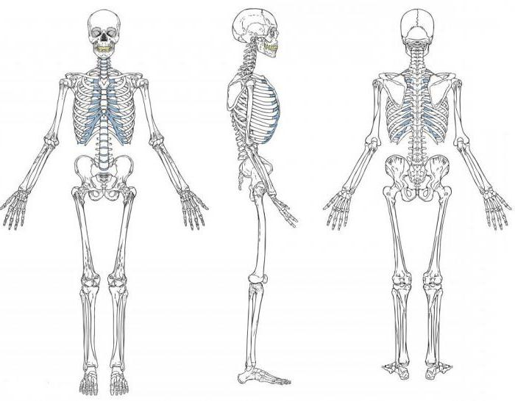

II. Скелет туловища включает позвоночник, состоящий из 5 отделов:
– шейный – 7 позвонков;
– грудной – 12 позвонков, сочлененных с ребрами. Грудные позвонки, ребра и грудина образуют грудную клетку;
– поясничный отдел – 5 позвонков;
– крестцовый отдел – 5 позвонков, срастающихся к 18—20 годам, образуют крестец;
– копчиковый отдел – 4—5 копчиковых позвонков.
Позвоночник образует изгибы:
2 (шейный и поясничный) направлены выпуклостью вперед
2 (грудной и крестцовый) направлены выпуклостью назад.

скелет верхних конечностей образован:
скелетом плечевого пояса (парные лопатки и парные ключицы)
скелетом свободных верхних конечностей (плечо, предплечье, кисть)

скелет нижних конечностей образован:
костями тазового пояса (состоит из 2 тазовых костей, каждая из которых образована сросшимися подвздошной, лобковой и седалищной костями. Таз соединяет свободные конечности с туловищем и образует полость, содержащие некоторые внутренние органы)
костями свободных нижних конечностей (бедро, голень, стопа)
Основной структурной единицей скелета является кость.
Структурным элементом кости является остеон — система костных пластинок, концентрически расположенных вокруг канала, снабженного сосудами и нервами. Между остеонами находятся вставочные пластинки, в зависимости от расположения которых вещество кости подразделяют на компактное и губчатое.
Клетки этой ткани называются остеоциты. Они окружены мельчайшими «канальцами», заполненными межклеточной жидкостью. Через межклеточную жидкость канальцев происходит питание и дыхание костных клеток.
Остеоциты — клетки костной ткани позвоночных животных и человека.
Межклеточное вещество имеет высокую плотность и составляет около 2/3 всего объема соединительной костной ткани.
В костных каналах проходят нервы и кровеносные сосуды.
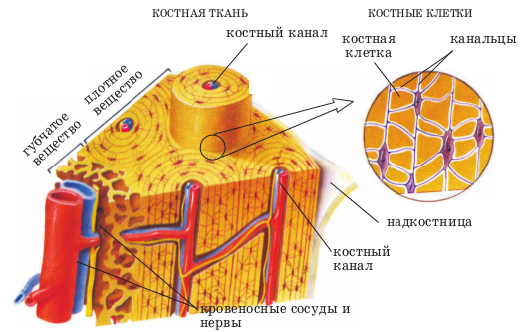

В состав кости входят органические вещества (придающие костям гибкость и упругость), и неорганические вещества (придающие костям твёрдость).
Органические(28,1%) (оссеин) и неорганические вещества — вода (50%), соединения кальция, фосфора, магния (21,85%).
Прочность кости обеспечивается сочетанием твердости её неорганических соединений с упругостью органических. Кости растущего организма обладают большей гибкостью, а кости взрослого (но не старого) — прочностью.
С возрастом в составе кости преобладают неорганические вещества, так как процессы биосинтеза белка замедляются.
Если долго прокаливать кость (сжигать её), то из нее удаляется вода и сгорают органические соединения и кость становится настолько хрупкой, что при прикосновении рассыпается на мелкие, твердые частицы, состоящие из неорганических соединений.
Если удалить из кости неорганические соединения (выдерживав кость в растворе соляной кислоты), то кость становится настолько гибкой, что её можно завязать в узел
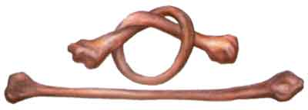

Строение трубчатой кости
Среднюю часть кости называют диафизом- тело кости ( состоит из компактного костного вещества), а концевые суставные головки — эпифизами( образованы губчатым костным веществом).

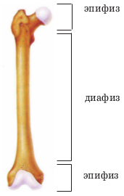

Внутри диафиза находится канал, наполненный жёлтым костным мозгом. Между перекладинами губчатого вещества расположен крастный костный мозг. Поэтому такую кость, как бедренная, называют трубчатой.

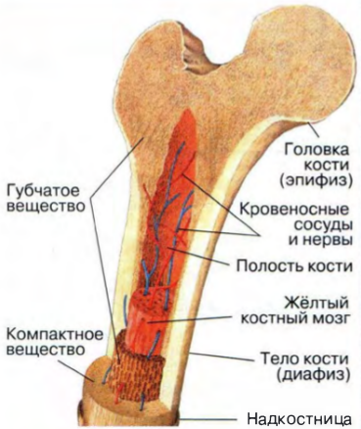

Эпифизы бедренной кости образованы губчатым веществом, промежутки между которым заполнены красным костным мозгом. За счет деления клеток хряща, расположенного между головкой и телом кости, идет рост в длину до 20-25 лет.
На рост костей влияют гормоны роста, например гормоны, выделяемые гипофизом. Замена старого костного вещества новым продолжается в течение всей жизни человека.
Чем больше нагрузка на скелет, тем активнее происхо­дят процессы обновления костей и тем прочнее становится костное вещество.

Поверхность кости покрыта снаружи особой оболочкой из соединительной ткани - надкостницей, обеспечивающей рост кости в толщину, чувствительность, питание, срастание костей после переломов. В надкостнице проходит большое количество кровеносных сосудов и расположено множество нервных окончаний. На суставных поверхностях надкостницы нет.

